忠府发〔2023〕20号

忠 县 人 民 政 府
关于加强2024年春节期间忠县燃放
烟花爆竹安全管理的通告

为加强2024年春节期间燃放烟花爆竹安全管理，减少大气污染、改善城市环境、维护公共安全，根据《重庆市燃放烟花爆竹管理条例》（以下简称《条例》）等有关规定，结合我县实际情况，现就有关事项通告如下：
一、禁止、限制燃放烟花爆竹区域和场所
（一）《重庆市燃放烟花爆竹管理条例》规定的禁放区域或者场所：易燃易爆物品生产、储存单位；文物保护单位；车站、码头、桥梁、隧道、轨道交通设施以及铁路线路安全保护区内；饮用水源保护区内，输变电设施安全保护区内；医疗机构、幼儿园、学校、养老机构；化粪池、沼气池、地下管网；森林、草原等重点防火区；法律、法规、规章规定禁止用火的其他区域或者场所。
（二）忠县城区禁止燃放烟花爆竹的区域。白公街道的白公路、长河社区，忠州街道的严颜路、东坡路、北门路、十字街、白桥、鸣玉溪、新桥、州屏路、香山、中博、香怡、郑公、红星、苏家、乐天、锦鸿、香语19个社区中城市建成区域为全年禁止燃放区域。
（三）复兴镇禁止燃放烟花爆竹的区域。复兴镇水坪社区部分区域 (长江大桥南岸烟堡滩隧洞口至水坪工业园区、南岸滨江公园、电竞场馆、新加坡生态城以南2公里区域）。
（四）限制燃放烟花爆竹区域。县城区设1个限制燃放区域:滨江路与曼子路交叉路口红绿灯处至槽坊沟大桥东桥头公路外侧区域。
（五）限制燃放烟花爆竹的时间。2024年2月9日（除夕）至2月24日（正月十五）每日上午7 时至次日凌晨1时，可以在限制燃放区域内燃放烟花爆竹。
禁止、限制燃放烟花爆竹区域和场所，由各乡镇、街道办事处、社区、各有关部门和单位督促产权所有或使用单位设置明显的限放、禁放警示标识，并负责管理。
二、禁止在禁放区域和场所内，生产、经营和储存烟花爆竹。除依法生产、经营、储存、运输烟花爆竹的单位和个人外，其他单位和个人不得存放重量超过十公斤的烟花爆竹。
三、未成年人燃放烟花爆竹的，应当由监护人或者其他成年人陪同看护。
四、允许燃放烟花爆竹品种。本县允许专营销售点销售和个人燃放的烟花爆竹品种为C级和D级产品中的喷花类、旋转类、玩具类（烟雾型、摩擦型除外）、爆竹类（“土火炮”“大夹小”“炮中炮”爆竹产品除外）、升空类（火箭、旋转烟花产品除外）、组合烟花类6类。
五、烟花爆竹临时销售实行专营定时定点销售。销售时间为2024年2月8日至2月24日。临时专营销售点必须依法取得临时销售许可证，在许可的销售场所销售，并悬挂临时销售许可证和“烟花爆竹专营销售点”标志。销售烟花爆竹产品外包装应贴有包装标识条形码及重庆市应急管理局、重庆市供销合作总社统一印制的监封标志。单位和个人燃放的烟花爆竹产品应当从专营销售点购买。不得向14周岁以下的未成年人销售烟花爆竹。
六、投诉举报。任何单位和个人应当自觉遵守《条例》规定，并有权劝阻和向公安、应急、市场监管、供销等部门举报违反《条例》的行为。举报电话：公安110、应急局12350、市场监管局12315、县供销合作社54232571。对违反《条例》等法律法规和本通告规定的行为，依法追究当事人责任。构成犯罪的，依法追究刑事责任。
七、其他事项。全县各乡镇（街道）、机关企事业单位、社会团体等要认真宣传贯彻执行本通告，并负责教育单位干部职工、居民群众共同遵守本通告，服从有关部门的监督管理。
本通告自公布之日起施行，《忠县人民政府关于加强2023年春节期间忠县城区燃放烟花爆竹安全管理的通告》（忠府发〔2023〕1号）同时废止。

附件：忠县2024年春节期间禁限放示意图

忠县人民政府
2023年12月18日
(此件公开发布)

附件
忠县2024年春节期间禁限放示意图
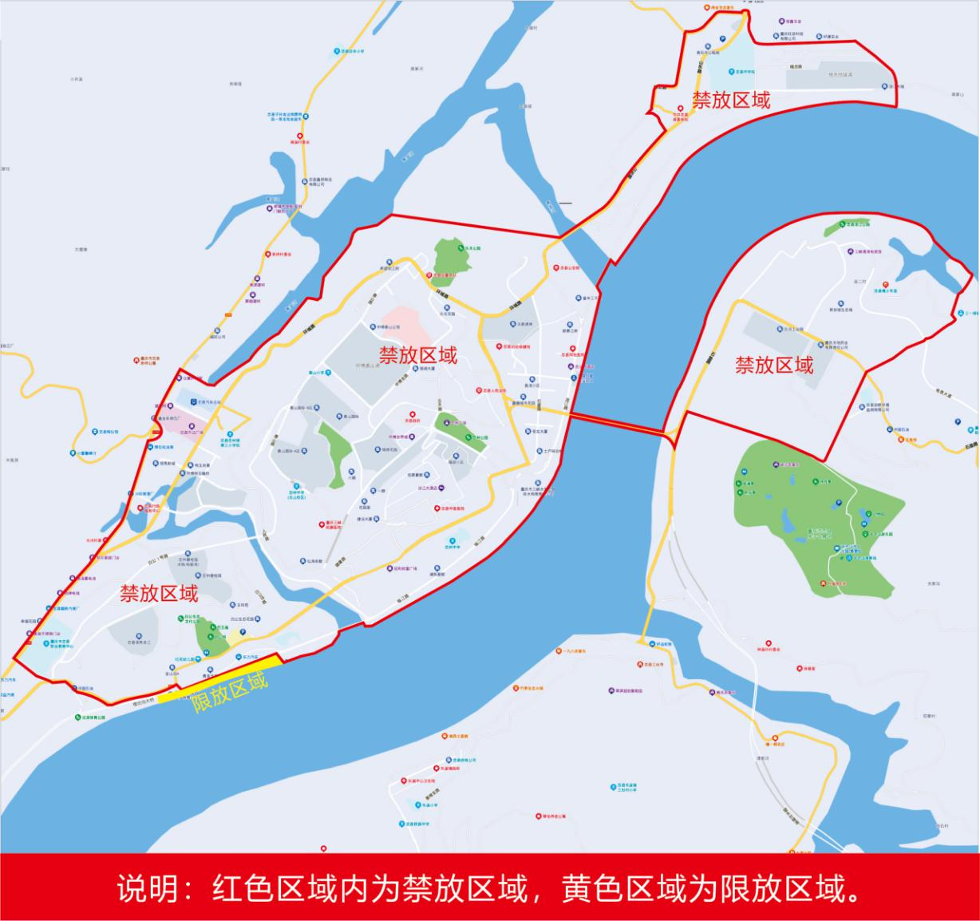

分送：县委各部委，县人大常委会办公室，县政协办公室，县监委，县法院，县检察院，县人武部，各人民团体；
各乡镇人民政府，各街道办事处，县政府各部门。
忠县人民政府办公室 2023年12月18日印发

